**Lucrare de laborator Nr.2**

***1. Crearea listelor (VariantaVIII)***

**1. Creaţi o un document html care va afişa următoarea pagină web:**

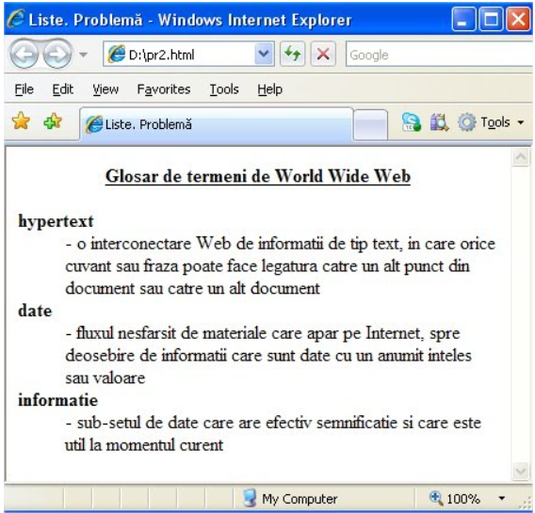

**<Html>**

**<Head>**

**<Title> Liste.Problemă</Title>**

**<H4 align="center"> <u> Glosar de termeni de World Wide Web </u></H4>**

**</Head>**

**<Body >**

**<H4>hypertext </H4>**

**<pre> - o interconectare Web de informatii de tip text, in care orice <br>**

**cuvant sau fraza poate face legatura catre un alt punct din<br>**

**document sau catre un alt document</pre>**

**<H4>date</H4>**

**<pre> - fluxul nesfarsit de materiale care apar pe Internet,spre<br>**

**deosebire de informatii care sunt date cu un anumit inteles<br>**

**sau valoare</pre>**

**<H4> informatie</H4>**

**<pre> - sub-setul de date care are efectiv si care este<br>**

**util la momentul curent</pre>**

**</Body>**

**</Html>**

